NT Praktikum 1

4.2 Messaufgaben (Labor)

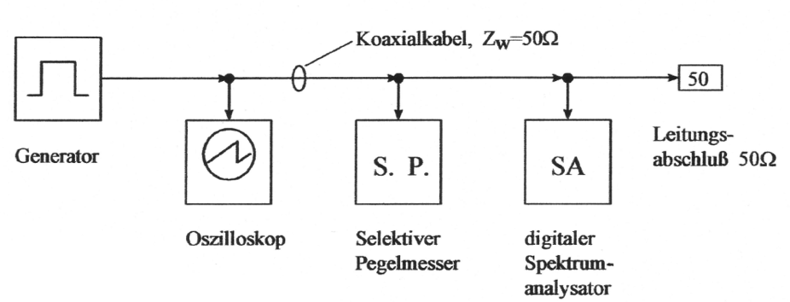Als Signalquelle wird ein Generator für periodische Rechtecksignale mit einstellbarer Amplitude und einstellbarem Tastverhältnis benutzt. Den Messaufbau zeigt Bild 5.

Abbildung 5: Messaufbau mit digitalem oder analogen Spektrum Analysator.

Führen Sie den Messaufbau gemäß Abbildung 5 aus. Stellen Sie Ausgang des Signalgenerator eine Dämpfung von 20 dB ein und drehen Sie den Pegel auf 0 V. Der Leitungsabschluss ist im Spektrum Analysator integriert und muss nicht separat angeschlossen werden. Schalten Sie zunächst nur den Signalgenerator, das Oszilloskop und den selektiven Pegelmesser ein. Der Spektrum Analysator ist angeschlossen, aber ausgeschaltet!

**4.2.1 Messung einer Sinusschwingung mit Oszilloskop und Pegelmesser**

Um sich mit den Geräten vertraut zu machen:  
Stellen Sie am Signalgenerator ein sinusförmiges Signal mit der für Ihre Gruppe gegebenen Frequenz (Tab. 1 B12: f:1 kHz, m: 1/4) und einem Spitze-Spitze-Wert von 200 mV ein. Messen Sie dieses Signal mit dem Oszilloskop und dem selektiven Pegelmesser. Prüfen sie, ob die Ergebnisse übereinstimmen (siehe Abschnitt 4.1.2).

|  |  |  |  |  |  |
| --- | --- | --- | --- | --- | --- |
|  | f/kHz | Dämpfung/Np (dB) | Anzeigewert/Np (dBV) | LU/dBV | Ak/mV |
|  | 1kHz | -20 dB | -3 | -23 | 100 mV |

Tabelle 2: Anzeige des Messempfängers bei sinusförmigem Signal

Nutzen Sie den Kalibrierknopf um die Anzeige des Pegelmessers und des Oszilloskops für die folgenden Messungen zur Deckung zu bringen.  
Pegelmesser und Spektrum-Analysatoren messen Effektivwerte! (Wir wollen aber Spitzwerte?)

**4.2.2 Messungen mit Oszilloskop und Pegelmesser (Rechteckimpuls)**

Stellen Sie am Generator mit Hilfe des Oszilloskops ein Signal entsprechend Bild 4 mit einer Spannung U = 0, 1 V und den Vorgaben der Tabelle 1 zur Frequenz f und zum Tastverhältnis m1 ein.  
Messen Sie zunächst ausschließlich mit dem Oszilloskop und dem selektiven Pegelmesser!

Die Darstellungen auf dem Oszilloskop sind mit Angabe von Amplituden und Zeitwerten genau zu Dokumentieren. Die Messwerte der Spannungspegel LU in dBV des selektiven Pegelmessers sind in die Tabelle 4 (Exel) einzutragen.

**4.2.3 Messungen mit Spektrumanalyzer**

Messen Sie nun mit dem Spektrum Analysator, der Eingang wird mit einem Dämpfungsglied geschützt! Die Anzeigen des Spektrum Analysators sind genau abzulesen mit Angabe von Spannungspegel LU in dBμV = dBV-120 und Frequenzwerten in die Tabelle 5 (Exel) einzutragen. Wiederholen Sie die Messung für m2 = 1 − m1 ausschließlich mit dem Spektrum- Analysator. Stellen Sie, sofern möglich, das Spektrum auf dem Oszilloskop dar.

Warum ist die Anzeige des Spektrum Analysators in Teilbereichen ständig veränderlich?

A: Es besteht immer ein Eigenrauschen des Kabels???

A: Die Werte bleiben alle etwa gleich, weil der Spektrum Analysators die Phasenlage ignoriert, und nur den Betrag anzeigt.

**4.2.4 Änderung der Periodendauer**

Was ändert sich an den Messwerten, wenn die Periodendauer T vergrößert/verringert wird? Stellen Sie dazu bei gleichem U und m die Periodendauer T auf das 0,5 fache und das 2 fache gegenüber 4.2.1 ein und beobachten Sie die Veränderungen am Spektrum Analysator.

A: Die Messwerte bzw. die Peaks werden Verschoben

A: Bei 0,5 wird das Spektrum Gestreckt, bei 2 wird das Spektrum Gestaucht.